Evidencia

Id del Caso: CP-056
Título del caso: ESC-012-Búsqueda de ESIM-Validar restricción al intentar buscar planes ESIM sin elegir un país
Tester: Mauricio Massaro
Fecha: 31/08/2026
Navegador: Chrome
Precondición:
-Acceso a la web https://phptravels.net/#esim

Pasos:
1-Confirmar que está activa la pestaña "ESIM"
2-Dejar el campo "Country" con el valor por defecto ("Select a country") sin elegir ningún país
3-Mantener o ajustar el campo "Package Type"
4-Hacer clic en el botón de búsqueda (icono de lupa azul)

Resultado esperado: La búsqueda no se ejecuta, el sistema muestra un mensaje indicando que se debe seleccionar un país de destino.

Ejecución
1-Verificar que la pestaña "ESIM" esté activa
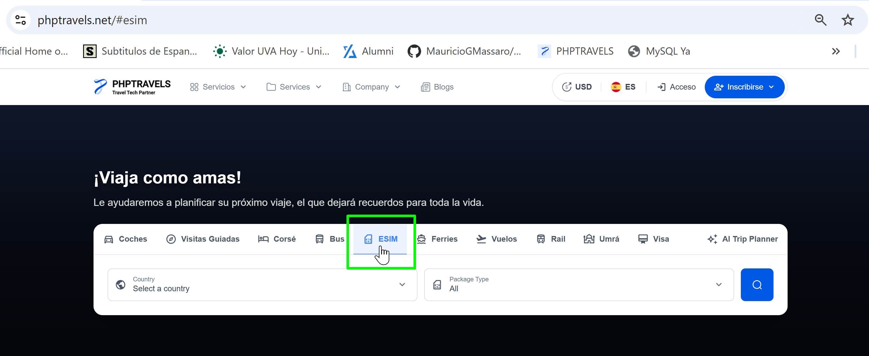

2-Dejar el campo "Country" con el valor por defecto ("Select a country") sin elegir ningún país
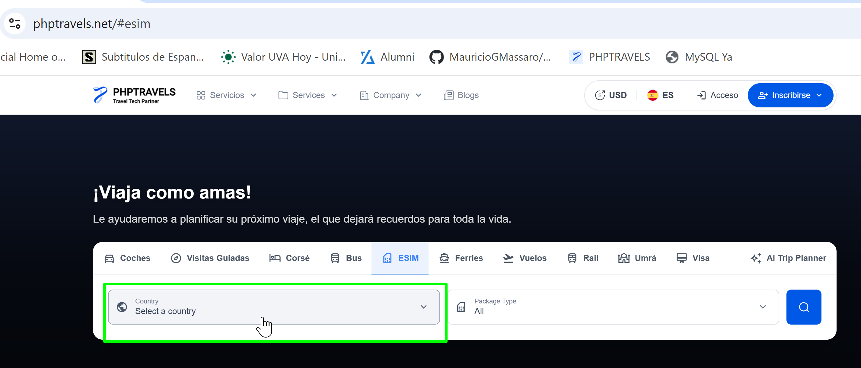
3-Mantener o ajustar el campo "Package Type"
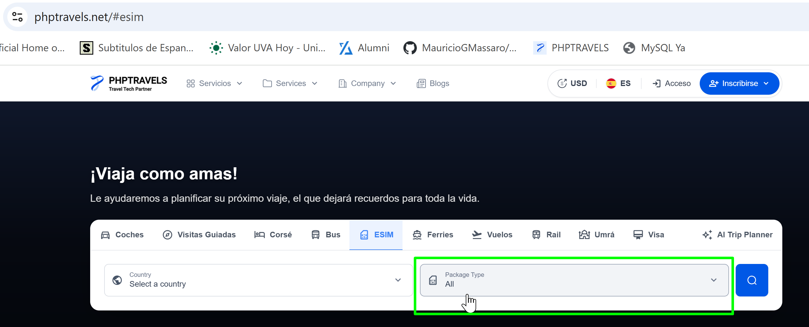
4-Hacer clic en el botón de búsqueda (icono de lupa azul)
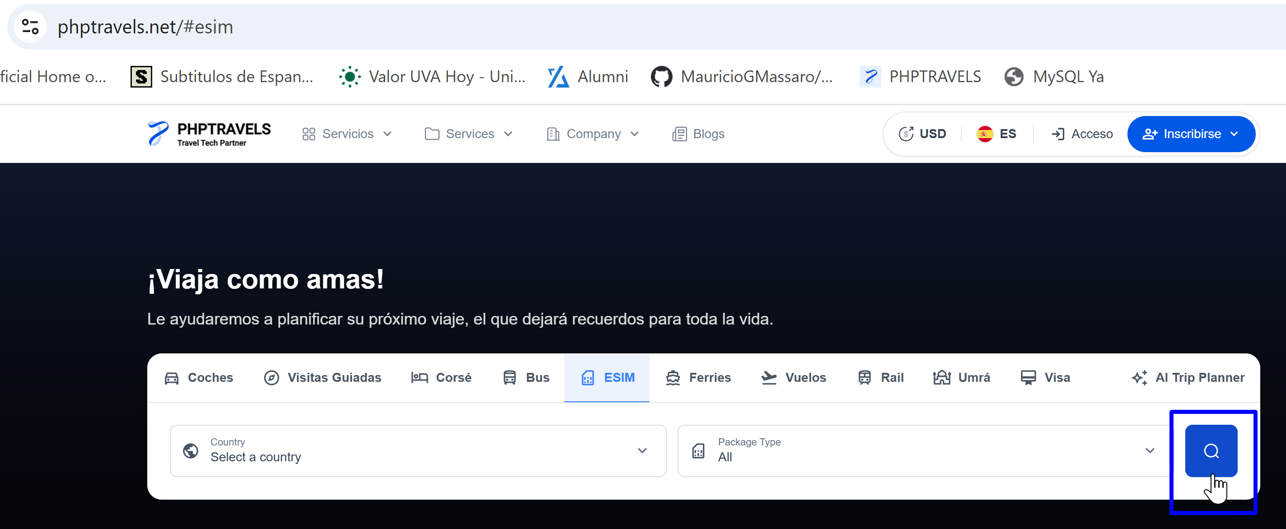
Resultado esperado: La búsqueda no se ejecuta, el sistema muestra un mensaje indicando que se debe seleccionar un país de destino.
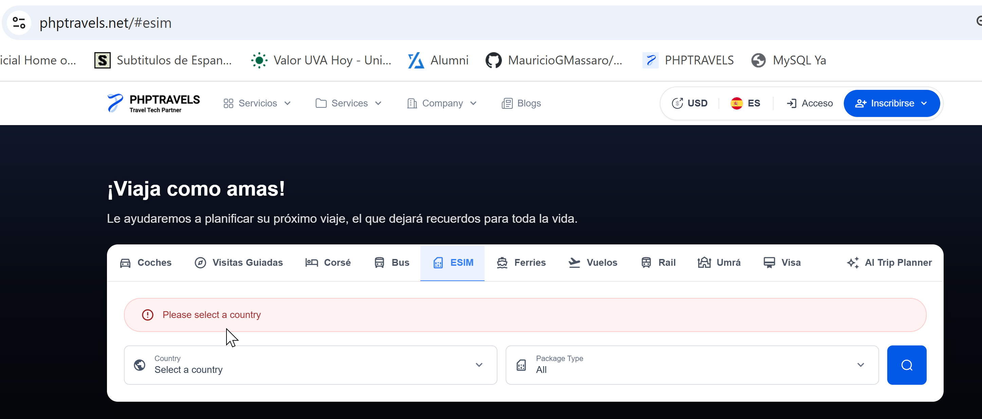

Resultado: Exitoso

